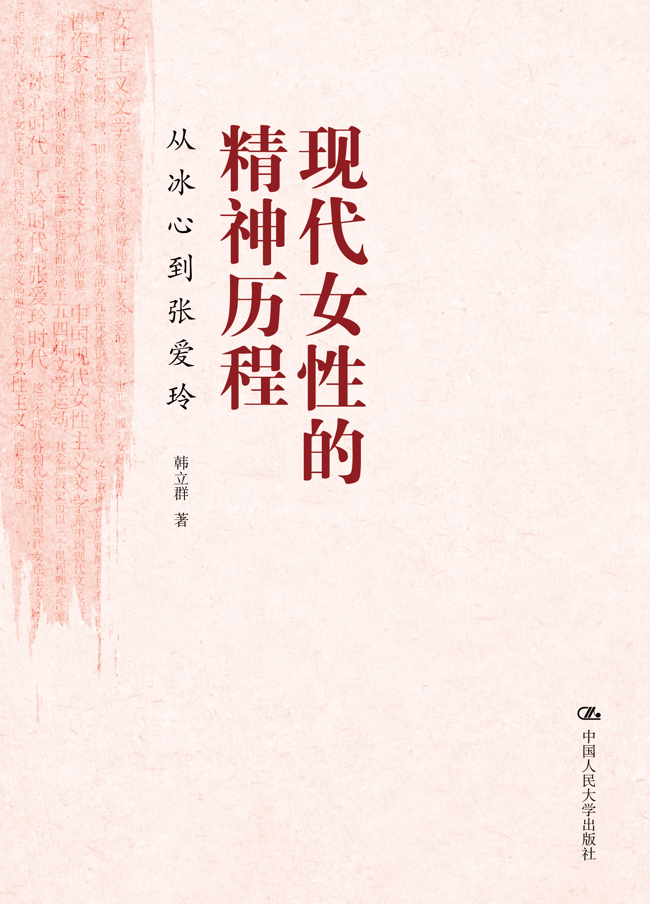
书 名：现代女性的精神历程：从冰心到张爱玲
书 号：978-7-300-18197-4
作 者：韩立群
分 类：文学、女性
成 品：16开 页数： 364
出版时间：2013年11月
定 价：58.00元
出 版 社：中国人民大学出版社

- 本书特色：
·在文学中发现现代女性的精神成长史
·从女性觉醒的角度解读张爱玲、冰心、丁玲的文学作品
·论证严谨、视野宏大、资料丰富、文笔优美

★ 读者定位
张爱玲的粉丝、女性文学爱好者、女性文学的研究者、关注女权的人士、普通女性

[内容简介]
现代女性主义文学的历史呈现了现代女性的精神历程。本书以时代大背景与女性主体意识成长的互动为主线，以简洁优美细腻的笔触，深入解读了冰心、丁玲、张爱玲、卢隐、萧红、苏青等现代女性作家的小说、散文、诗歌的文学底蕴、时代特征和思想内涵。本书既有女性主义在艰难环境和残酷斗争中铸练成长的宏大叙事，又有对文学作品中的女主人公和女作家本身的性格、命运、人格、情感的细致分析，堪称一部现代女性精神成长的史诗。
书中提出：女性主义文学不是女权主义者同情与关注妇女命运的文学，也非一般妇女题材的创作，它是女性世界主体意识觉醒的产物，即现代女性观及其所规定的女性主体意识在文学中的体现。
该书以三个里程碑式作家将中国现代中国女性主义文学依次划分为三个时代：冰心时代、丁玲时代和张爱玲时代，这三个时代分别代表着三个相关联的时代主题：女性主义的理性启蒙、女性主义的艰难实践和女性主义的痛苦反思。

【作者简介】
韩立群， 教授，男，曾任聊城大学原中文系主任。全国优秀教师、山东省专业技术拔尖人才、享受国务院特殊津贴、曾宪梓教育基金奖获得者、山东省第七届政协委员。已出版学术专著《郭沫若史剧创作论》、《沈从文论》、《中国现代文学史论》、《中国语文革命》、《叶圣陶基础教育理论体系阐释》、《中国现代小说史》、《鲁迅作品教学初探》(后两部为合著)，其中《沈从文论》以学术观点方法具开创性在学术界引起较大反响，先后获山东省优秀科研成果奖和中国北方15省区18家出版社优秀图书奖，参加国际书展，列入《中国出版年鉴（1995）》；合编《鲁迅生平史料汇编》(任副主编)，出版后在海内外学术界有很大反响；发表学术论文8 0余篇；获省部级以上，科研与教学奖多项，1993年获全国普通高校国家级优秀教学成果一等奖。

[上架建议]
文学研究/ 女性/畅销书

[目录]
引 论
第一编 冰心时代
——女性主义的理性启蒙
第一章 皈依女神的心灵絮语
——冰心诗歌解读
一、 女神．自然．童心
——冰心诗的意象
二、 “万全的爱”
——冰心诗的哲学内涵
三 、心灵的絮语
——冰心诗的文体特征
第二章 女性主义意识觉醒的呐喊
——冰心小说解读
一、 哲学问题小说
二 、家庭问题小说
三 、妇女问题小说
第三章 女性主义哲学阐释
——冰心散文解读
一 、以生命哲学为基础的生命主体观念和宇宙母性观念
二 、以心灵情感体验为基础的女性情感观念和审美观念
三、以女性主体意识为特征的人格观念和社会改造观念
第四章 时代主题的交响（一）
——冰心时代的庐隐
一 、性爱主义
——庐隐女性主义的内涵
（一）平等的性爱自由观
（二）平等的新性道德观
（三）平等的两性社会分工观
二 、感伤主义
——庐隐作品中女性性格的情感倾向
- 时代情绪的影响
- 自我气质的注入
第二编 丁玲时代
——女性主义的艰难实践
第五章 在黑暗中抗争与求索
——女性主义实践的开端
一 、开端时期女性主义实践的特征
  - 个性主义奋斗与反抗
  - 实践的艰难性与悲剧性
二 、开端时期的女性主义文学创作
（一）“娜拉走后怎样？”
——梦珂道路阐释
（二）无爱的孤独
——莎菲型性格诠释
（三）在女性主义边缘世界里
——阿毛和阿英悲剧命运解析
第六章 从黑暗走向光明
——女性主义实践的发展
一 、发展时期女性主义实践的特点
- 女性主义实践观念的转换
- 性爱观念的转换
- 女性人格美的升华
二 、发展时期的女性主义文学创作
（一）爱因信仰而升华
——《韦护》对“爱”的阐释
（二）知识女性的分化
——美琳和玛丽性格的时代意义
（三）光明就在前面
——斗争中的革命女性和劳动妇女
（四）一个女性主义者的伟大人生
——《母亲》的构思及曼贞形象的意义
第七章 在残酷斗争和艰难环境中铸炼成长
——女性主义实践的深化
一、 深化时期女性主义实践的特点
（一）对男性法权批判的深化
（二）民族灾难深重和斗争环境极度艰难残酷
二、 深化时期女性主义文学创作
（一）在残酷斗争和艰难环境中铸炼成长的知识女性
——陆萍型性格解析
（二）背负时代苦难前行的伟大母性
——贞贞型性格解析
（三）枯木逢春
——土地改革中的翻身妇女
第八章 女性主义理念在实践中深化与升华
——丁玲散文解读
一、 历经苦难 忠心不改
——革命知识女性人格实践反思
- 革命者的悟性
- “韦护精神”
- 大地母亲
二 、在改造社会的实践中谋求解放和铸炼人格
——劳动妇女人格实践反思
- 在生存斗争中形成坚忍的生命力
- 在废除封建土地制度的斗争中获得民主权利和主体意识
- 在生产建设实践中铸炼人格
三 、在国际文化交流中创造女性人格多元美
——国际主义女性人格实践反思
- 不熄的信仰之火
——国际主义革命女性人格阐释
（二）龙的血脉 美国精神
——旅美中华女性学人性格阐释
（三）幸福的孤独者
——贵妇人格质疑
第九章 时代主题的交响（二）
——丁玲时代的萧红
一 、挣扎在爱情生死场上
——萧红女性主义实践道路
- 以出走反抗包办婚姻
- 为人格理想和爱情理想而艰难跋涉
二 、为男权社会下层妇女苦难和愚昧而呐喊
——萧红创作的主题
- 男性法权社会是妇女苦难深重的“生死场”
- 原始宗教与封建迷信是乡村妇女悲剧的文化根源

第三编 张爱玲时代
——女性主义的痛苦反思
第十章 金钱扭曲爱的灵魂
——张爱玲作品的反思主题（一）
一 、恋爱心理的扭曲
二 、父女亲情的扭曲
三 、女性人格的扭曲

第十一章 男性法权与金钱奴役下的女性苍凉人生
——张爱玲作品的反思主题（二）
一、 挣扎和沉溺于半生姻缘的知识女性曼桢曼璐姊妹
二 、在男性奴役罗网里跳来跳去的姘妇霓喜
三 、在非常磨难中为生存而煎熬的婢女小艾
第十二章 物质主义支配下的女性感情世界
——张爱玲作品的反思主题（三）
一 、物欲与情欲交织
——梁太太及其侄女葛薇龙的感情世界
二 、从虚浮中的烦恼到恐怖后的怅惘
——白流苏的感情世界
三 、节烈相济 情仇相依
——王娇蕊和孟烟鹂的感情世界
四 、情场如战场
——叶纬芳与叶湘容的感情世界
第十三章 反思意识的深化
——张爱玲散文解读
一 、从浪漫飞扬回到安稳平实的世俗人生
——对女性人生的反思
二 、从圣洁的女神到世俗的地母
——对女性理想人格的反思
三 、从道德批判到文化反思
——女性主义反思意识的升华
第十四章 时代主题的交响（三）
——张爱玲时代的苏青
一 、理想幻灭的悲哀
——苏青自传体小说的批判主题（一）
二 、物质与精神双重奴役的痛苦
——苏青自传体小说的批判主题（二）
三 、误入歧途后的绝望
——苏青自传体小说的批判主题（三）
后记

